

**布市日枝神社 春季祭礼に参拝**

発行日：令和７年５月11日

発行者：布市新町町内会長

**布市新町町内会だより**

令和７年度第２号

　４月６日（日）午後、布市日枝神社の春季祭礼にお招きいただき、町内を代表して参拝をいたしました。

　町内会長としてのスタートに当たり、すべての町内住民の皆さんのご健康と

ご多幸、町内会の繁栄をお祈りいたしました。

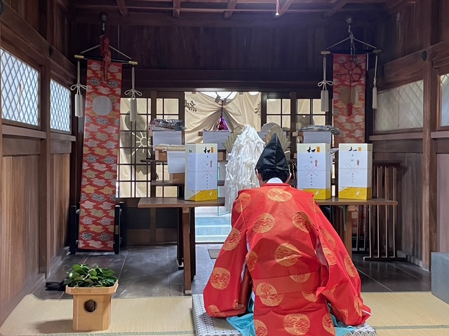

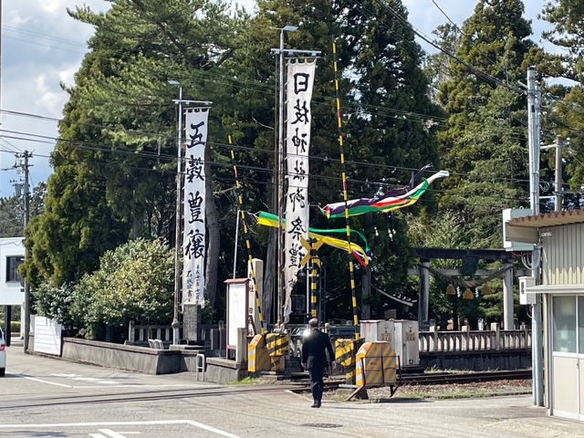

**町内会・児童クラブ合同役員会議を開催！**

　５月10日（土）、町内会行事を円滑に運営するため、町内会と児童クラブの役員が集い、合同会議を開催しました。会議では、納涼祭、住民運動会、子供神輿等、一致団結して取り組むべき行事のスケジュールや課題等について情報共有し、顔の見える関係作りに努めました。

　また、町内の交通指導員が、保護者の方が通学路の「交通安全指導」（子ども見守り活動）を安全に行うための注意点等について説明を行いました。

【訂正】

　本年４月６日付けの町内会だより第１号掲載の「令和７年度行事予定」において、納涼祭を「７月26日（日）」と記載しておりますが、正しくは「７月26日（土）」となりますので、お詫びして訂正いたします。



このだよりは、布市新町ホームページからもご覧いただけます。